Projet WEB – Conception de documents et d’interfaces numériques

Ce document, complété par vos soins, sera à rendre avant la présentation client du 19 janvier. Il complètera vos explications ce jour-là.
Il doit vous servir de fil rouge, et donc être rempli à mesure que vous avancez dans votre projet (merci de répondre dans le corps du document).

1. Noms des étudiants :
Thomas HONG, Carl Bourges, Rafik FRARMA, Al-Qassim MOHAMED

2. Sujet choisi :
Aiko Watanabe, Maison de la Culture du Japon, 101 bis, Quai Branly, 75015 Paris

3. Analyse du besoin :

a. Demande :
Comment qualifieriez-vous la demande du client que vous avez choisi ? Est-elle claire, précise, ou plus floue ? Est-elle complète ou partielle ? Est-elle impérative ou plus ouverte ? Revêt-elle une dimension technique, esthétique, humaine ? Si elle vous semble devoir être précisée, formulez les questions qui vous aideraient à mieux la définir.

Je qualifierais la demande du client précise et conscise, les sections voulues sont clairement demandées. Seul la charte graphique a utilisé ne nous est pas précisé, nous devons l’imaginer nous-même. Une billeterie et un système d’échanges, sous entendu de forum nous est demandé ce qui requiert des compétences en plus HTML/CSS. Le public ciblé a bien été spécifié, sachant que le thème reste autour de la culture Japonnaise nous pouvons imaginer le graphisme. Cependant, si possible pour le site web, une idée de comment le structurer, sa mise en page en général serait mieux.

b. Stratégie d’objectifs :
En fonction des informations données par le client choisi, vous déterminerez ses besoins, en termes de contenu rédactionnel, de structure, de fonctionnalités, d’aspect visuel, de style de communication. Outre ses demandes explicites, vous pourrez le cas échéant déduire de ses propos des besoins connexes, voire proposer des éléments qui vous sembleraient nécessaires ou utiles. Quel vous semble être l’objectif principal de ce site ? Quels vous semblent être ses objectifs secondaires ? Reformulez ces besoins de manière plus synthétique.
Premièrement, l’objectif est principal est d’attirer le jeune public déjà accoutumé à la culture japonnaise vers des expositions ou évènements proposés en lien avec le Japon.Deuxièmement, les objectifs secondaires sont de mettre en avant? par le biais des animés et des mangas, l’histoire du Japon, sa culture donc vers le site de la MCJP. Pour ainsi donner à la MCJP plus de visibilité ainsi que sur les réseaux sociaux et la prommotion de la Japan Expo.

En somme, promouvoir la MCJP et la culture Japonnaise par le biais de ce que les jeunes connaissent déjà.

c. Stratégie de cible :
Quel(s) type(s) d’utilisateurs sont attendus sur ce site ? Quelles attentes seront a priori les leurs, en termes d’informations, d’actions, d’ambiance ? Expliquez votre raisonnement.

Sur ce site, sont attendus des jeunes adolescents. A priori un site dynamique avec des images et des informations sur les dernières sorties d’animés ou de mangas seront attendus par ces jeunes adolescents.
En effet, en analysant la concurence on se rend compte que ce sont les sites populaires auprès des adolescents se strucurent: des articles simples, accrocheurs et courts.

d. Veille concurrentielle (benchmarking) :
Observez sur internet des sites du même type et comparez-les pour identifier les bonnes pratiques. Certaines de leurs réalisations pourraient-elles vous inspirer dans la réalisation de votre site ? Lesquelles ? Leur analyse fait-elle apparaître de nouveaux besoins que vous et votre commanditaire n’aviez pas encore identifiés ? Lesquels ?
Nautiljon.com -> Articles courts simples, bonne présentation de manga et animés + lien vers achat
ADKami -> Site toujours à jour, fréquence de publication élevée
Anime-Kun -> Simple et pas trop surchargé, forum bonne source d’inspiration
MyAnimeList -> Propose des classements d’animés qui suscitent des interactions
L’ajout d’un système de vote mensuel pour faire un classement d’animés et/ou mangas serait une bonne idée pour susciter les intercations, ce qui augmenterait le trafic.

4. Détermination des contenus

a. Rubriques du site
A partir de l’analyse des besoins, déterminez les grandes parties (rubriques) qui composeront le site et donnez-leur un titre bref : par exemple, « Qui sommes-nous ? », « Expositions », « L’univers du jeu », etc.
Chacune de ces rubriques devra ensuite, le cas échéant, être divisée en plusieurs sous rubriques (7 maximum).
Actualités – Evenements – Billeterie – Forum – Compte

b. Fonctionnalités
Quelles sont les fonctionnalités que vous devrez intégrer au site (formulaires d’adhésion ou de commande, blogs, diaporama, base de données, liens vers d’autres ressources web, etc.) ?
-Un sytsème de compte, base de données
-Panier achat billeterie
-Lien vers le site mcjp, lien vers japane expo.
-Système de forum avec interactions et création de discussion, base de données

c. Architecture globale du site
Dessinez l’arborescence générale du site (cf exemple de schéma ci-dessous).
- Le nombre de lignes correspond à la « profondeur » du site. On évite la multiplication des niveaux, qui retarde l’accès à l’information recherchée (règle des 3 clics).
- Le nombre de rubriques en parallèle sur un même niveau correspond à sa « largeur ».
- Les liens permettant de passer d’une page à une autre peuvent être placés de manière linéaire (pour aller à la page 3, il faut impérativement passer par les page 1 et 2), arborescente (à chaque niveau, un nouveau choix permet l’orientation du visiteur), ou transversale (des « raccourcis » permettent de rejoindre directement une autre partie du site, utile à ce moment de la navigation – en rose dans le schéma).
RQ : Les fonctionnalités que vous avez listées devront également se greffer sur cette vue d’ensemble.

Catégorie > Sous catégorie (pour forum) > Contenu > Lien vers d’autres sites ou vers article

d. Détermination et répartition du contenu
Il faut maintenant entrer dans le détail du contenu que vous projetez de mettre en ligne. Pour chaque partie que vous avez déterminée, voyez quels éléments seront à inclure. Cela correspond à des fichiers texte/image/son.
Remarque : dans le cadre de cet exercice, vous n’aurez pas à réaliser effectivement tous ces documents. Seules quelques pages seront complètes. Pour les autres, les parties texte autres seront remplies par du lorem ipsum[1], les images par une image type.
Vous pouvez réaliser un tableau pour plus de clarté.

Exemple de remplissage du tableau :

Objets  Emplacements | Textes | Images | Sons | Fonctions spécifiques
Page d’accueil | Texte de présentation de l’association
Rubrique « Expositions » | Notices de présentation d’artistes | Photo attractive pour l’exposition en cours  + Diaporama des expositions passées
Rubrique « Excursions proposées » |  | Photo grand angle de la forêt | Bande son – bruits de la forêt | Accès au formulaire d’inscription
Sous rubrique « Programmation des concerts » |  |  | Extrait musical du prochain artiste programmé | Calendrier des manifestations
Dans le forum |  |  |  | Possibilité de participer au forum
Dans le blog | Billets critiques sur des livres

Votre tableau :

Objets  Emplacements | Textes | Images | Sons | Fonctions spécifiques
Page d’accueil | Textes introduisant des articles  + Bienvenue et à qui le site s’adresse | Images d’animés, mangas | Aucuns | Slider d’images  Barre de recherche
Rubrique « Actualités » | Résumé d’articles | Miniature sur les articles présentés | Aucuns | Lien vers des articles
Rubrique « Evenements » | Texte sur les évènements proposés en relation avec la culture japonnaise | Photos des différents évènements présentés | Aucuns | Lien vers les sites des évènements + réservation des billets
Rubrique « Billeterie » | Texte sur les billets disponibles à l’achat | Photos des évènements disponibles | Aucuns | Achat, choix multiples de billets
Dans le forum | x | x | x | Possibilité de participer au forum
Rubrique «Compte » | x | x | x | Se connecter pour discuter
5. La charte graphique

Remarque : cette partie du travail de conception est généralement effectuée sur des logiciels de type Adobe Photoshop. A l’IUT, vous pouvez utiliser Gimp si vous le souhaitez. Vous pouvez aussi préférer réaliser des croquis à la main. Quelle que soit votre préférence, ces documents doivent être joints au dossier.

L’identité visuelle du site doit garantir son unité (harmonie), marquer son style (image de marque), créer son ambiance (impression du visiteur). Autant l’organisation du site essaie de répondre à une certaine logique, et vise donc l’objectivité, autant le graphisme suppose la rencontre de plusieurs subjectivités : plusieurs identités visuelles sont toujours possibles pour un même site. Cependant, quels que soient vos choix esthétiques, ils doivent rester cohérents. Pour cela, vous pouvez passer par plusieurs étapes :

a. Le logo :


b. La création d’un univers :
Le thème du Japon doit être mis en avant, c’est à dire, des dessins, mais aussi un univers pas trop flashy, reposant pour l’oeil mais dynamique dans sa navigation.

c. Le choix des couleurs:
Le gris foncé, noir: à la mode notamment auprès des jeunes, les thèmes sombres, sobre et simple mais esthétique.
Le rouge et rose ainsi que le blanc pour rappeler la Maison de la Culture du Japon de Paris.

d. La structuration des pages
Le visiteur ayant tendance à toujours chercher les informations là où il a l’habitude de les trouver ailleurs sur le web, les usages ont stabilisé certains éléments de structuration.
Signalons au passage que la tendance actuelle est d’organiser les pages selon des grilles qui, sur une base de 12 ou 16 colonnes en général, permettent une grande liberté d’organisation tout en fixant des repères clairs.
Vous pouvez en voir un exemple sur la page suivante :
http://960.gs/demo.html (l’ensemble de ce site offre beaucoup de visuels permettant de se rendre compte de la variété des rendus possibles à partir d’une même grille)
Pour plus d’explications sur les grilles, une présentation très claire ci-dessous :
http://netmacom.fr/blog/webdesign/le-webdesign-selon-les-grilles.html

A partir de ces règles de base, de nombreuses variations sont possibles. Elles doivent notamment prendre en compte les différents formats d’écrans (responsive design : https://blog.hubspot.fr/marketing/site-responsive-design ). Dessinez la structure type que vous souhaitez donner à vos pages, et justifiez vos choix.

6. Réalisation de la page d’accueil

Vous allez mettre en pratique votre réflexion sur la charte graphique en concevant votre page d’accueil : sur papier libre ou sur logiciel, réalisez la simulation la plus précise possible de cette page. Elle vous servira de base lors de la réalisation technique du site.

Attention ! Restez modeste dans vos choix, vous ne pourrez réaliser que des choses simples.

Glanez sur internet les éléments (photos, détails graphiques, etc.) que vous souhaitez insérer dans votre page.

Rédigez les textes que vous souhaitez faire figurer dans cette page (vous pouvez vous inspirer, en les personnalisant, de textes trouvés sur des sites similaires).

Expliquez ci-dessous vos choix.
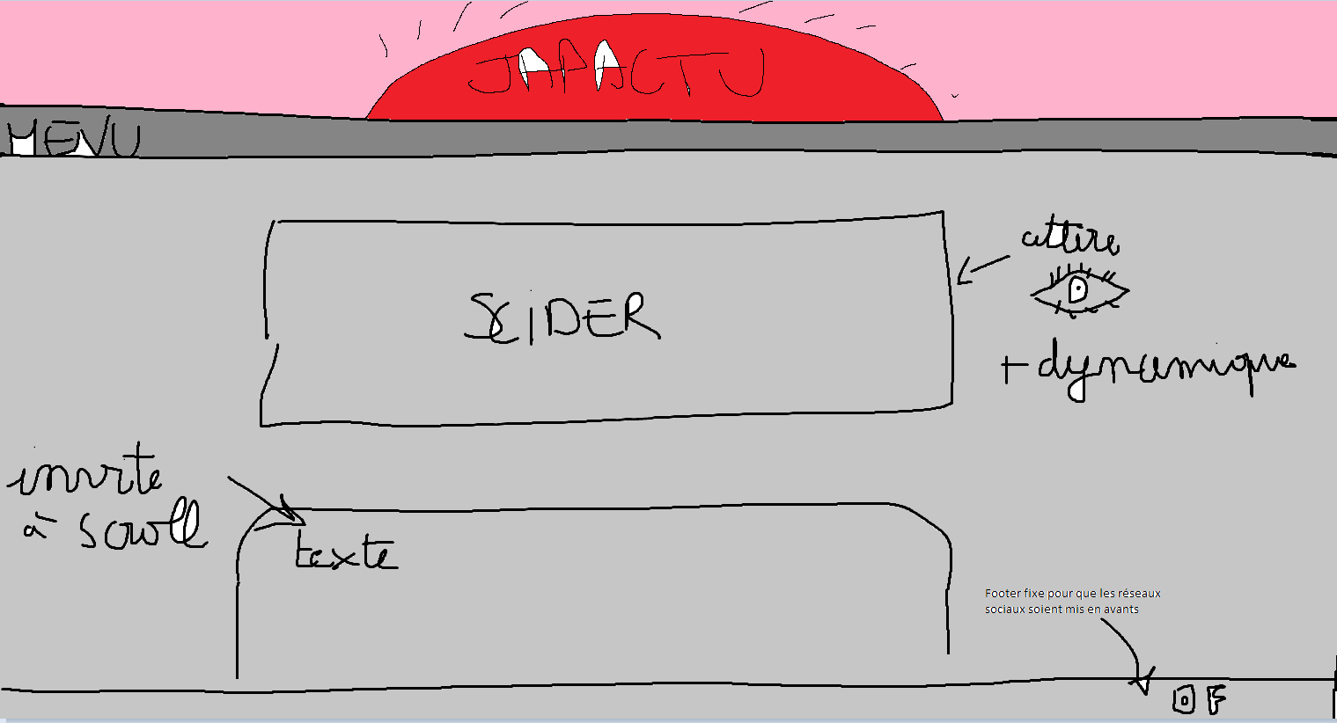

7. Pages suivantes

Vous devez réaliser complètement au moins 4 pages en plus de la page d’accueil. Les autres pages doivent être créées et reliées au reste du site, mais peuvent être remplies par du faux texte (lorem ipsum[2]) et des images type : seuls les titres des blocs de texte, les légendes des images, l’intitulé des formulaires permettront de s’y repérer.

8. Référencement

Avez-vous travaillé sur les balises pour faciliter le référencement par Google ? Avez-vous joué sur les mots-clés, les liens, etc. ? Expliquez vos choix et vos idées, que vous ayez eu le temps de les réaliser ou non.
Nous avons liés vers de nombreux sites notamment vers la Maison de la Culture du Japon.
De plus, plusieurs liens amenant à la Japan expo ont été implémenté.
Un système de vote pour les meilleurs animés afin d’augmenter le trafic et la fidelité aurait pu être implémenté avec plus de compétences techniques.

9. Accessibilité

En quoi avez-vous pris en compte les différents aspects de l’accessibilité durant la réalisation de votre site. Quelles améliorations pourriez-vous y apporter en ce sens ?
Notre site n’est pas responsive et donc en format mobile et tablette, il est difficile d’accéder à notre site. Le construire responsive augmenterait alors son accessibilité et sa visibilité.

10. Présentation au client – bilan et correctifs
Lors de la dernière séance de TD, vous devrez présenter votre site à la classe. Il ne sera peut-être pas totalement achevé, mais devra permettre un bon aperçu de vos réalisations (structure, texte, illustrations, graphisme) et de leur ergonomie.

Nous procéderons comme s’il s’agissait d’une présentation au client :

a. Vous préparerez donc une visite commentée du site, expliquant vos propositions et justifiant vos choix (vous pourrez vous appuyer sur ce dossier pour cela).

b. Vous solliciterez les réactions et prendrez note des correctifs à apporter et des idées complémentaires qui vous sont venues lors de la discussion.

Listez ici ces améliorations à apporter au site en précisant comment vous allez les réaliser.

c. Vous intégrerez ces correctifs et améliorations à votre site avant d’en rendre la version définitive.

[1] Voir http://fr.lipsum.com/
[2] Voir http://fr.lipsum.com/

